苏州大学实验报告
院系 | 计算机学院 |  | 年级专业 |  | 21计科 |  | 姓名 | 方浩楠 | 学号 | 2127405048
课程名称 |  | 操作系统课程实践 |  |  |  |  |  |  | 成绩
指导教师 |  | 王红玲 |  | 同组实验者 |  | 无 |  | 实验日期 | 2024.6.12

实 验 名 称 | 实验10

- 实验目的

（1）了解 Linux 块设备管理机制。
（2）学习块设备的基本管理方法。
（3）学会编写简单的块设备驱动程序。

- 实验内容

编写一个简单的块设备驱动程序，实现一套内存中的虚拟磁盘驱动器，并通 过实际操作验证块设备驱动是否可以正常工作。

- 实验步骤和结果

实验环境:
ubuntu 16

- 编写设备驱动源程序，即编写内核模块文件simp_blkdev.c 和Makefile 文 件。
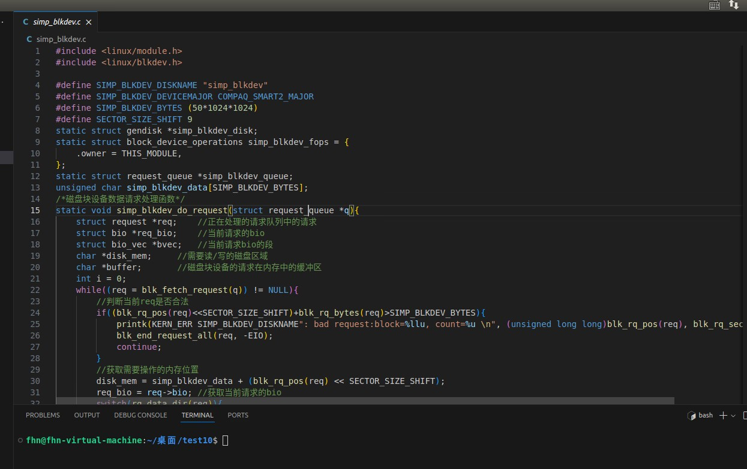
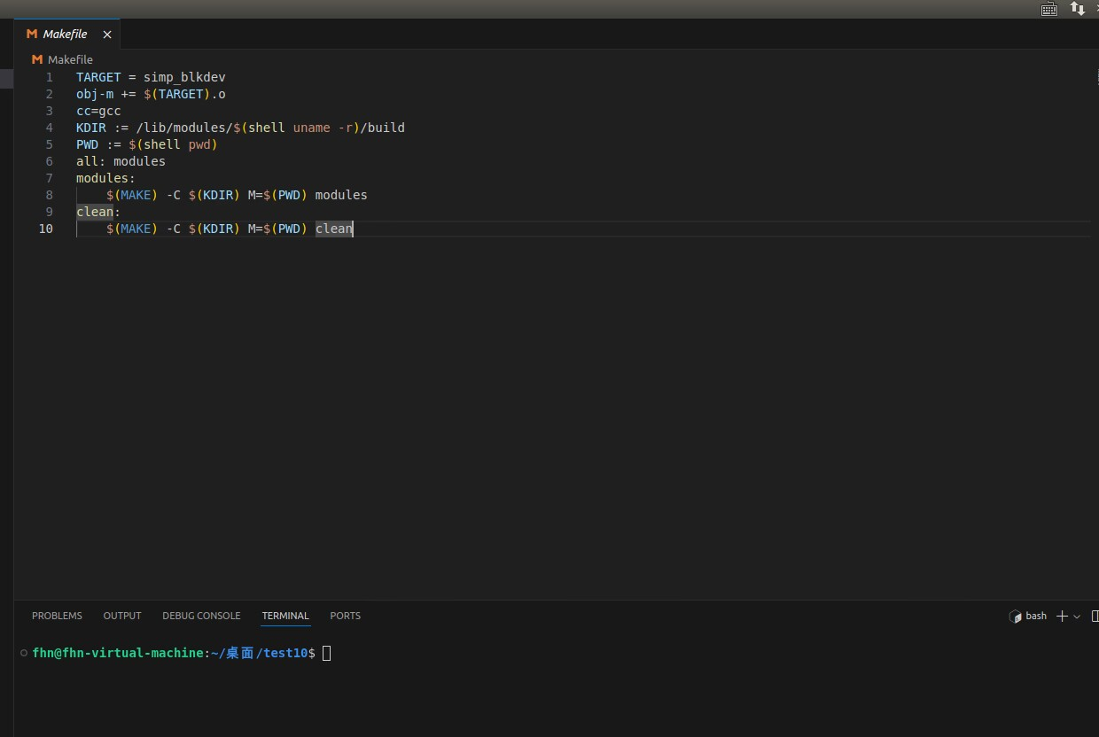
上面的分别是simp_blkdev.c以及Makefile的内容

- 使用make 命令编译驱动模块。
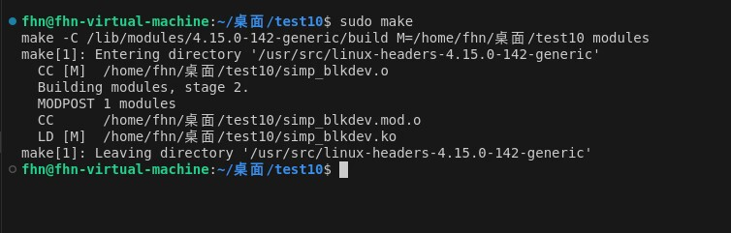
进行编译,发现编译成功

- 使用insmod 命令安装驱动模块。
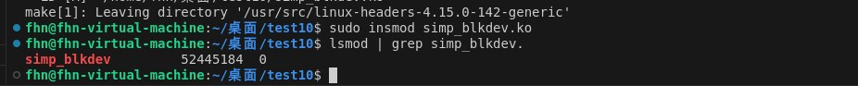
使用indmod安装模块,然后使用lsmod | grep simp_blkdev 查看内核模块是否成功装载

- 使用lsblk 命令列出当前的块设备信息。
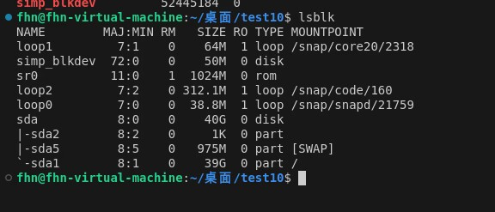
可以看到块设备成功显示

- 格式化设备simp_blkdev。
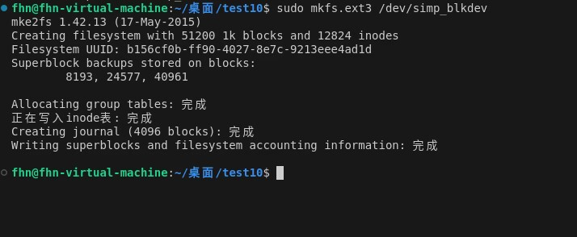

- 创建挂载点并挂载块设备。
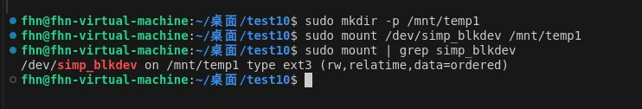

- 查看模块使用情况，会发现模块已被调用。

- 对块设备驱动进行调用测试。

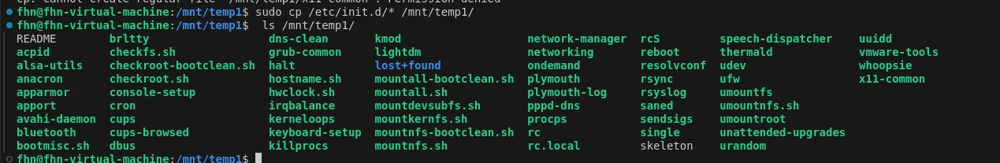

- 取消挂载，查看模块调用结果。

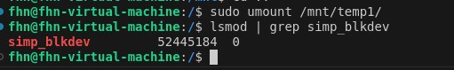
可以看到这个块设备已经被取消挂载
- 使用rmmod 命令卸载模块。
可以看到模块卸载成功

- 实验总结
通过本次实验，我了解了 Linux 块设备的管理机制，掌握了 管理方法，学会了编写简单的块设备驱动程序的方法。

